1. 编写程序，按照样张开发成绩管理系统。输入字符q退出

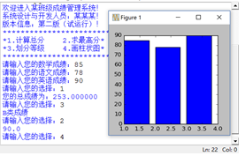

1. 编写程序，开发一个循环10次计算的小游戏，每次随机产生两个100以内的数字，让用户计算两数字之和，如果计算正确则加一分，正确率超过80%则通关成功。
2. 编写程序实现替换功能：从文件输入一段英文短文，实现该短文中某单词的全部替换，并将替换后的短文以大写形式输出。
3. 编写程序，将学生姓名和三门功课成绩存入文本文件中，以列表形式打印出全部成绩并计算出语文成绩的平均分。如下图：

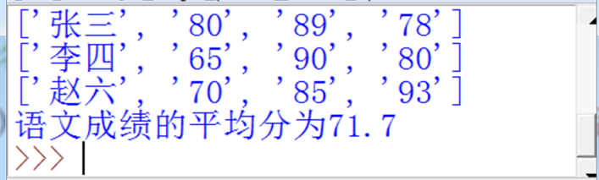

1. 编写程序，判断一个字符串是否是回文。回文是一类字符串，这种字符串向后读取与向前读取都得到相同的内容。如：“12344321 ”，是回文。否则不是
2. 绘图：形成如下图，分别放置正态分布，sin,cos,散点图等

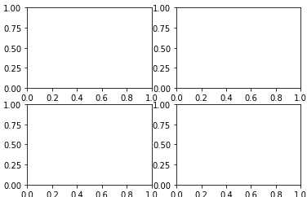

1. aa = [2,3,5,100,10,30,20,18,19,20],请进行最小-最大规范化处理。新的最大最小为1，0.

